
Crée par kipargeter

LES CORRIGÉS

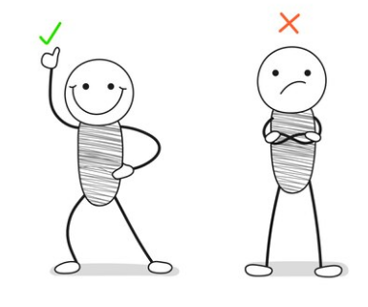
Crée par Freepik

MISSION 1

Corrigé exercice 1

Je rentre les notes de chaque élève dans mon tableau Excel, puis, dans la colonne « moyenne », je sélectionne la cellule P2 et j’insère la formule =MOYENNE(F2:O2) puis je valide.
Je me positionne dans l’angle gauche de la cellule P2 de manière à ce que mon curseur se transforme en une petite croix. Je clique et je descends jusqu’à la case P16. Toutes les moyennes s’affichent.
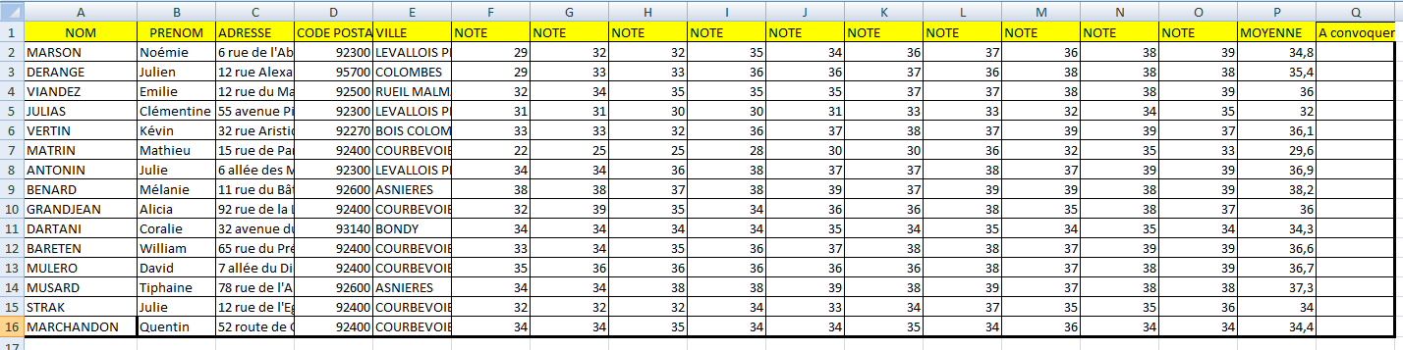

Je sélectionne ensuite la cellule Q2. J’y inscris la formule : =SI(P2>=35;"OUI";"NON") puis je valide.
Je positionne mon curseur dans la cellule Q2 dans l’angle en bas à gauche pour obtenir la petite croix. Je clique et je descends jusqu’à la cellule Q16.

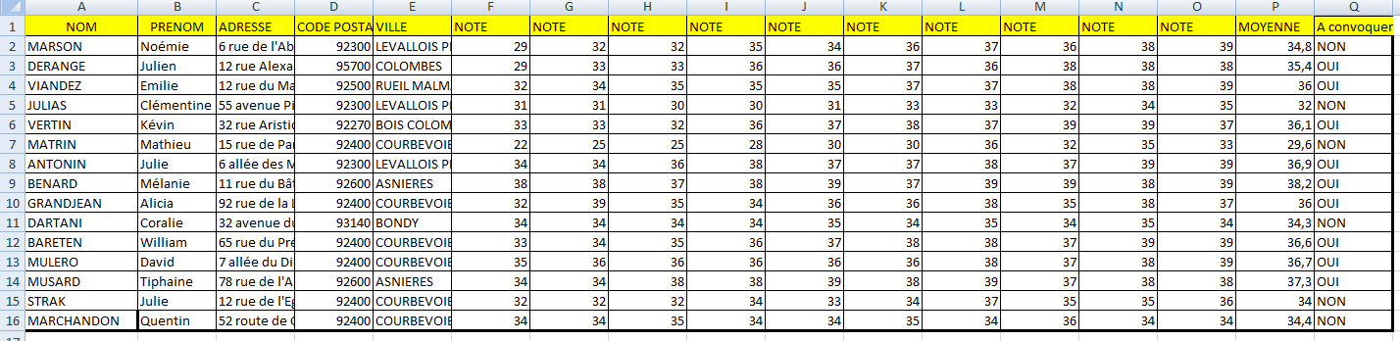

Ma base de données est prête.
2) J’ouvre ensuite Word pour créer ma lettre de publipostage afin de l’envoyer aux candidats concernés. Je choisis l’option « publipostage » puis « assistant fusion et publipostage » pour suivre pas à pas les informations. Je sélectionne ma base de données Excel en cliquant sur « parcourir » dans l’assistant pour insérer mes champs de fusion.

Modèle lettre de publipostage :
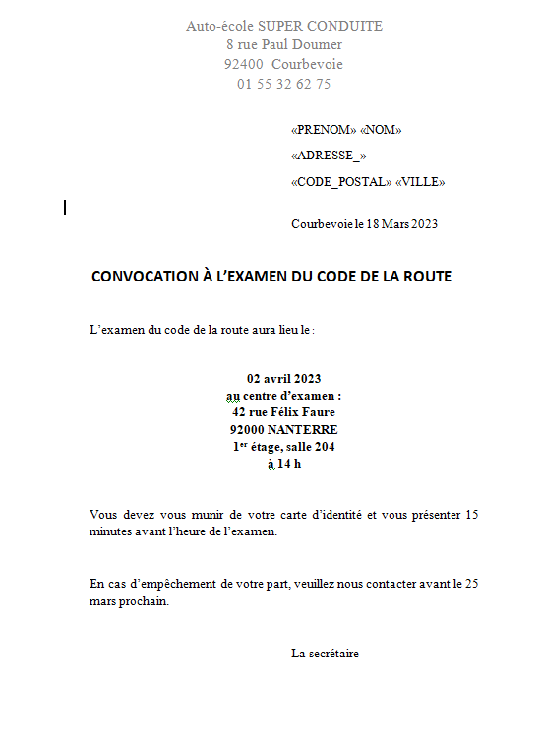

Je dois ensuite sélectionner uniquement les candidats dont la case « convocation » comporte un « OUI ». Pour cela, je clique dans « modifier la liste des destinataires », la fenêtre de fusion s’ouvre et je clique sur le petit triangle de la colonne « à convoquer » puis je sélectionne « OUI ».
Je clique ensuite dans l’assistant sur « fin de fusion » pour obtenir un aperçu de mes lettres.

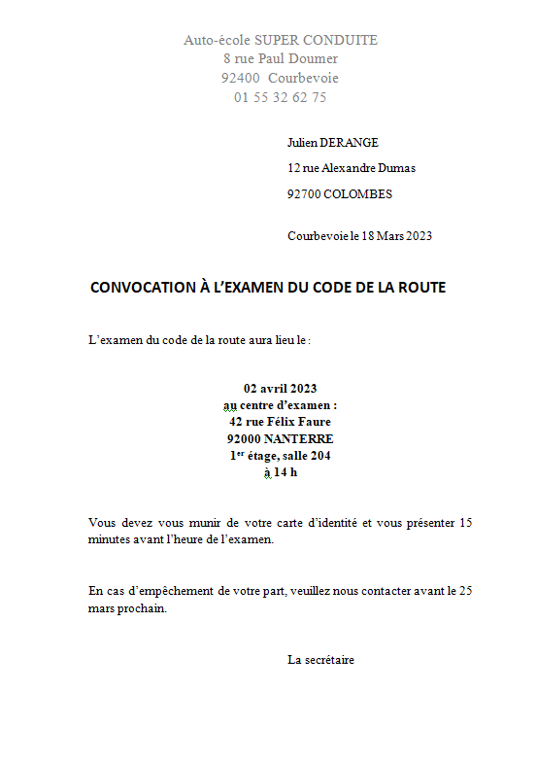
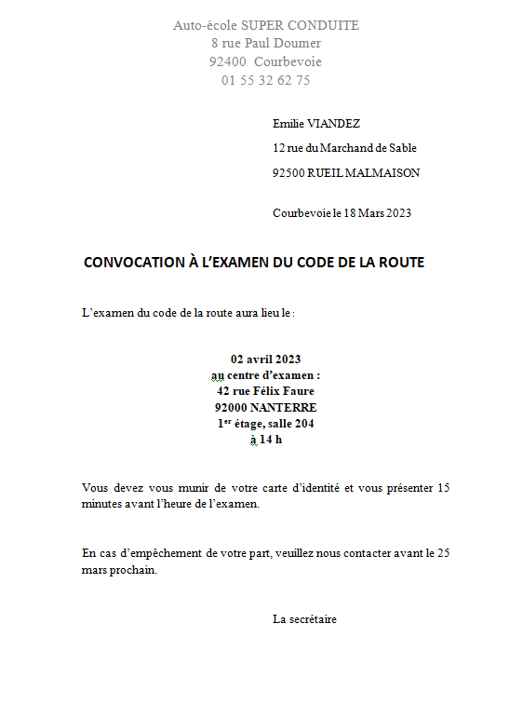

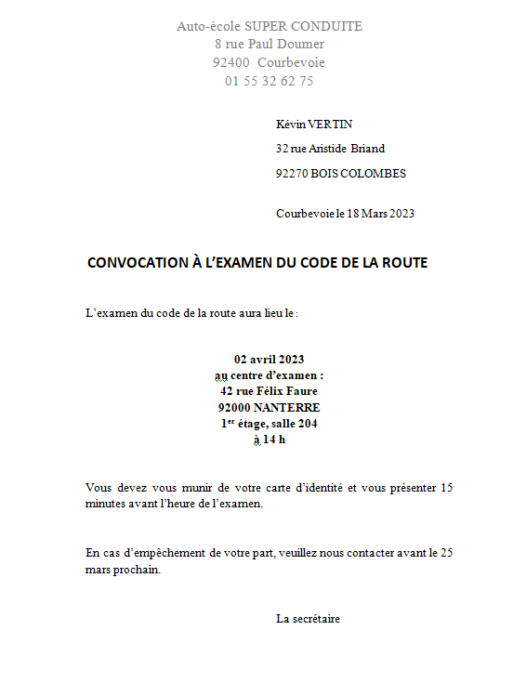

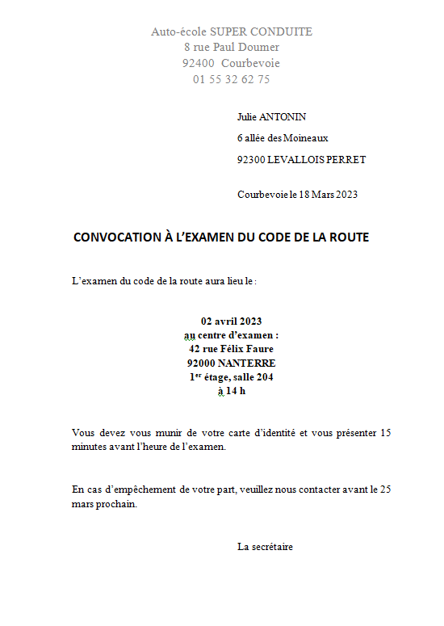

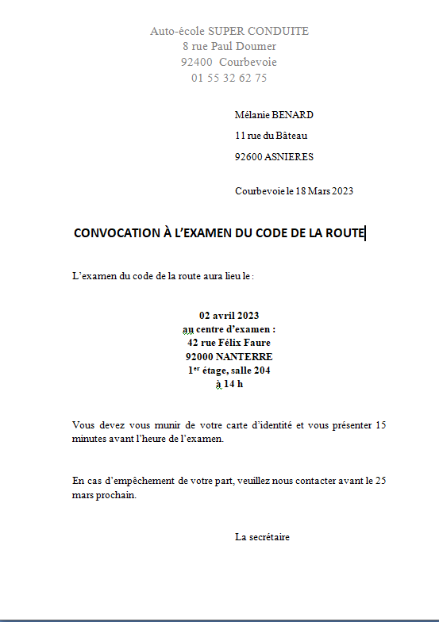

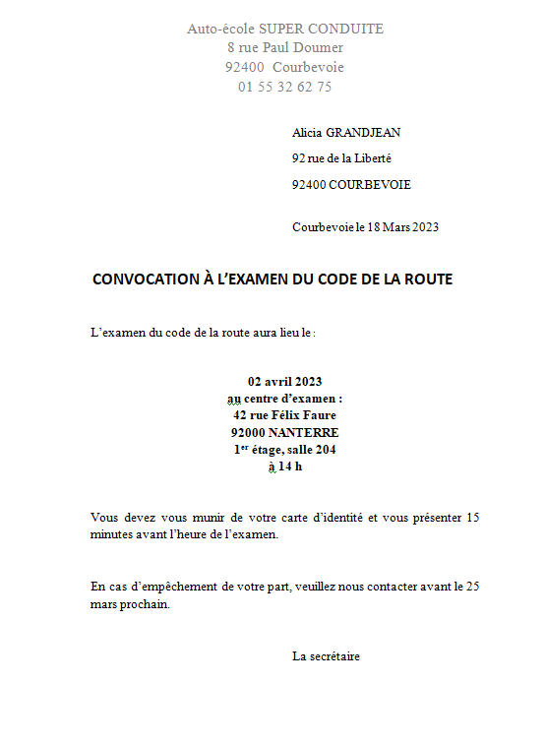

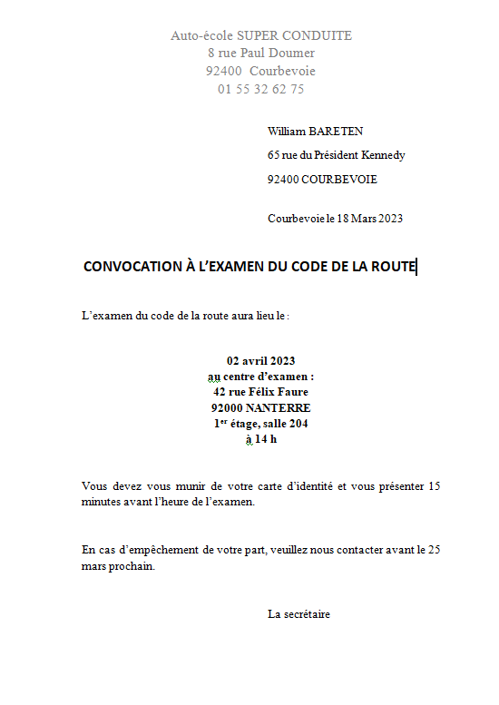

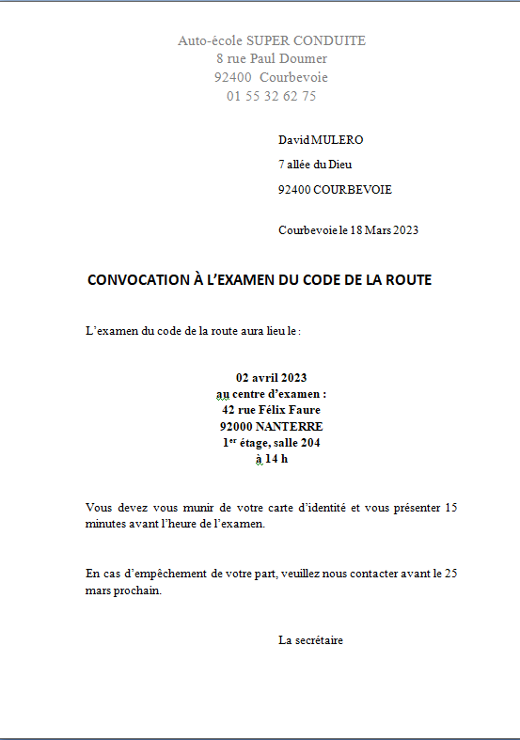

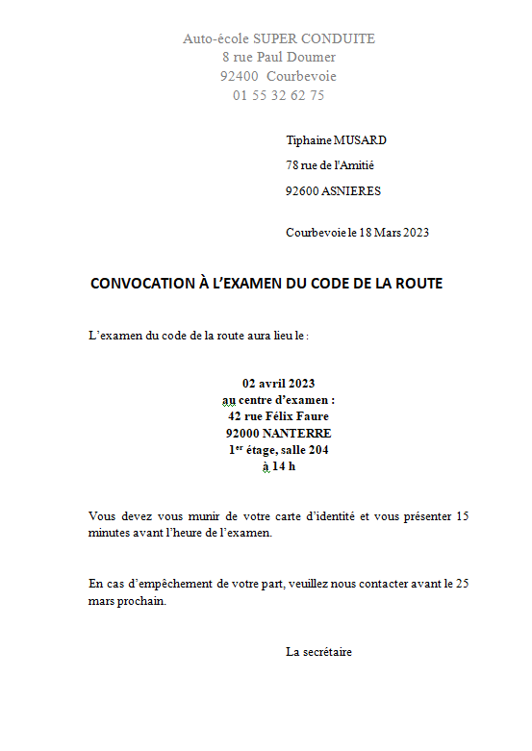
Corrigé exercice 2 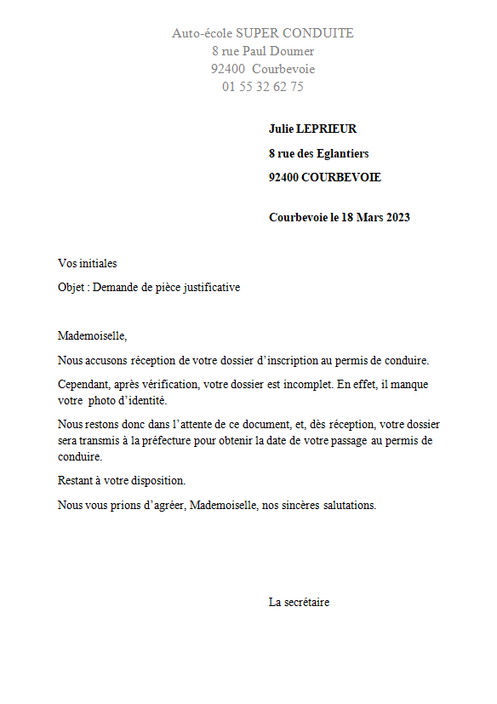

Corrigé exercice 3

J’accueille poliment Julien et sa mère.

Je leur explique le déroulé du parcours :

En ce qui concerne la conduite accompagnée, je les informe que Julien est bien en âge de s’inscrire puisqu’il a 15 ans. Il ne pourra cependant pas passer le permis avant ses 17 ans, après avoir obtenu le code de la route et pratiqué au moins 3000 km avec un accompagnateur possédant le permis B depuis au moins 5 ans. L’inscription au permis est comprise dans le prix du forfait.

Je les informe également qu’il faut avertir l’assureur afin que le véhicule qui servira pour la conduite accompagnée puisse être assuré.

Avant de commencer la conduite, il doit d’abord passer le code de la route ; pour cela, il a un accès illimité à la salle pour s’entraîner et il pourra se présenter au code dès lors qu’il aura obtenu une moyenne supérieure ou égale à 35/40. Le prix comprend un deuxième passage en cas d’échec.

Une fois le code obtenu et avant de commencer la conduite, une séance pédagogique aura lieu avec le candidat, le moniteur d’auto-école et l’accompagnateur.

L’accompagnateur se charge ensuite de poursuivre l’enseignement.

Deux autres séances pédagogiques viendront compléter la formation (moniteur, accompagnateur et élève).

Je demande à Julien et à sa mère s’ils ont des questions supplémentaires à me poser quant au déroulement de l’accompagnement.

Ils ont bien tout compris.

2) Je leur explique ensuite comment s’inscrire.

Pour cela, je leur remets une fiche de renseignements qu’ils devront remplir et me retourner.
Ils devront également joindre un justificatif de domicile datant de moins de 3 mois, une carte d’identité, la maman devra signer une autorisation. Ils devront également joindre un chèque d’un montant de 533,33 euros correspondant à la première mensualité. Les 2 autres chèques seront à remettre au moment du 1er rendez-vous pédagogique, puis au 3ème.

Je leur demande ensuite s’ils ont des questions particulières et les remercie de leur visite. Je leur indique que je reste à leur disposition en cas de besoin.


Crée par Freepik

Corrigé exercice 4
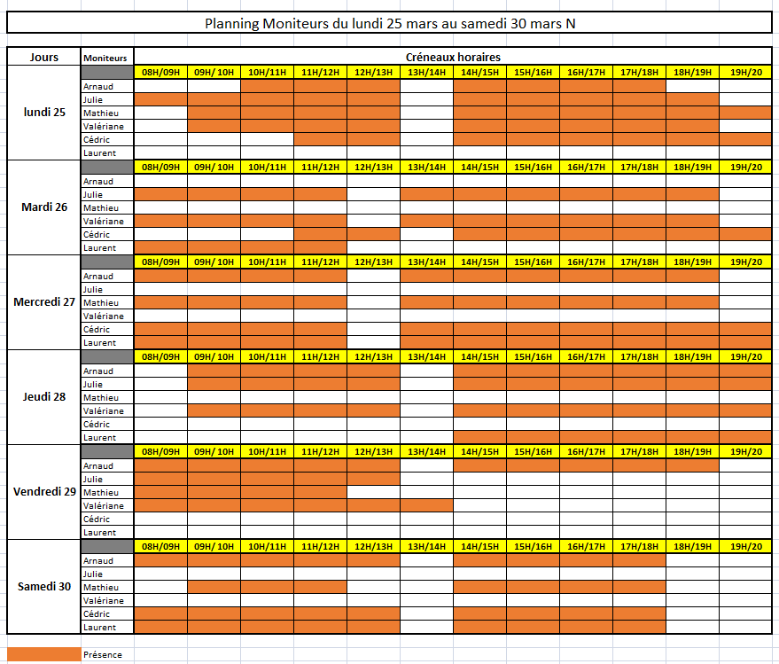

2) Je procède aux modifications sur mon tableau Excel.
Nouveau planning :

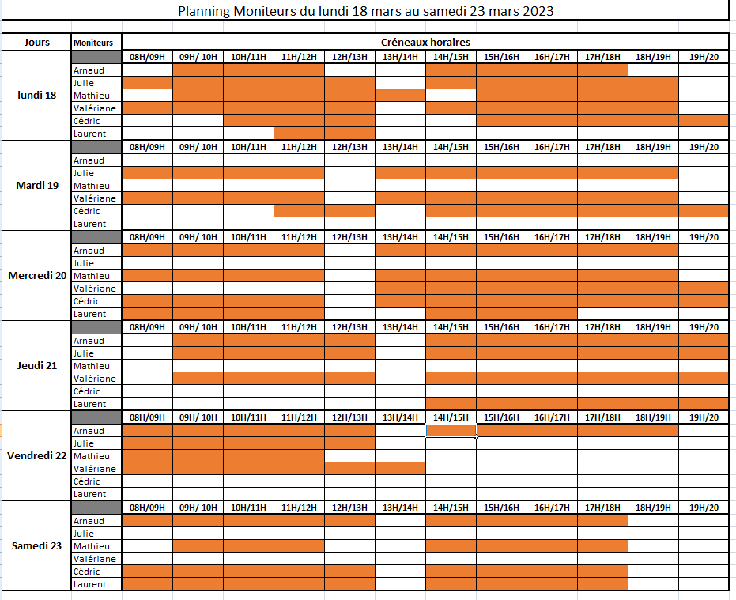
J’envoie ensuite un mail aux candidats :

N° destinataire : 06 01 01 01 01
Message : Bonjour,
Votre cours de conduite de ce jour à 14 h est reporté au mercredi 20 mars N à 14 h.
Merci de nous confirmer ce nouveau rendez-vous par retour de SMS.
Cordialement.
La secrétaire de Auto Conduite.

N° destinataire : 06 02 02 02 02
Message : Bonjour,
Votre cours de conduite de ce jour à 15 h est reporté au mercredi 20 mars N à 15 h.
Merci de nous confirmer ce nouveau rendez-vous par retour de SMS.
Cordialement.
La secrétaire de Auto Conduite.

N° destinataire : 06 03 03 03 03
Message : Bonjour,
Votre cours de conduite de ce jour à 16 h est reporté au mercredi 20 mars N à 16 h.
Merci de nous confirmer ce nouveau rendez-vous par retour de SMS.
Cordialement.
La secrétaire de Auto Conduite.

MISSION 2

Corrigé exercice 1

- Il s’agit d’une note de service. Elle a un caractère obligatoire, susceptible d’entraîner des sanctions si les mesures ne sont pas respectées.

Pierre FREDERIC
Service ADV
Tél : 01 55 76 75 18
33 Rue Péclet
75015 PARIS
Paris, le 21 mars 2023

PF/Vos initiales
NOTE DE SERVICE N° …

Destinataires : Personnel du service ADV

Objet : Respect propreté

Depuis l’installation de la machine à café dans la salle de pause, des gobelets usagés sont retrouvés sur les tables.

Ceux-ci doivent être jetés dans les poubelles laissées à disposition et les tables nettoyées après utilisation.

Dans l’intérêt de tous, un comportement respectueux est demandé, tout manquement entrainera des sanctions.

Pierre FREDERIC
Chef de service ADV

J’imprime la note, je la fais signer par Monsieur FREDERIC puis l’affiche dans la salle de pause sur le tableau.


Crée par Katemangostar

Corrigé exercice 2
Je crée mon tableau Excel en remplissant les données :

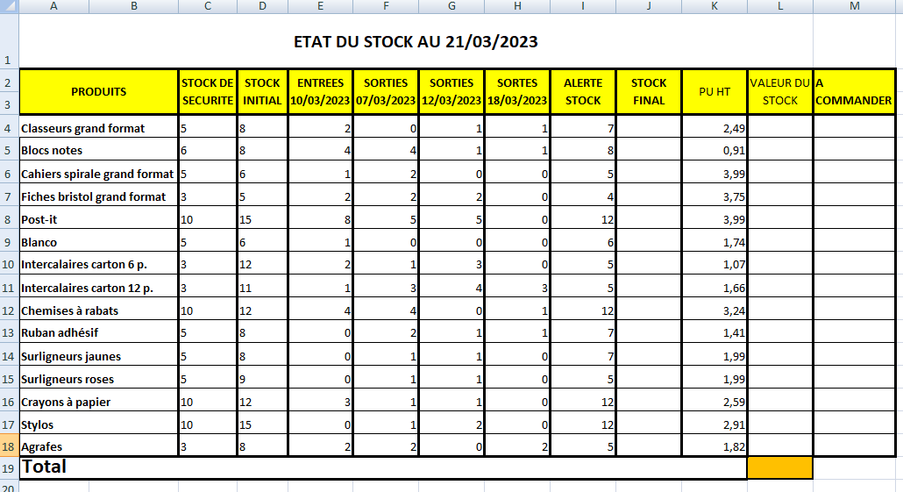

Je souhaite ensuite calculer le stock final. Pour cela, je sélectionne la cellule J4 et je saisis la formule suivante :
=D4+E4-SOMME(F4:H4), puis je valide.
J’obtiens ainsi le stock final des classeurs grand format.
Je recopie ensuite la formule vers le bas à l’aide de la poignée de recopie jusqu’à la cellule J18 afin d’obtenir le stock final pour chaque produit.

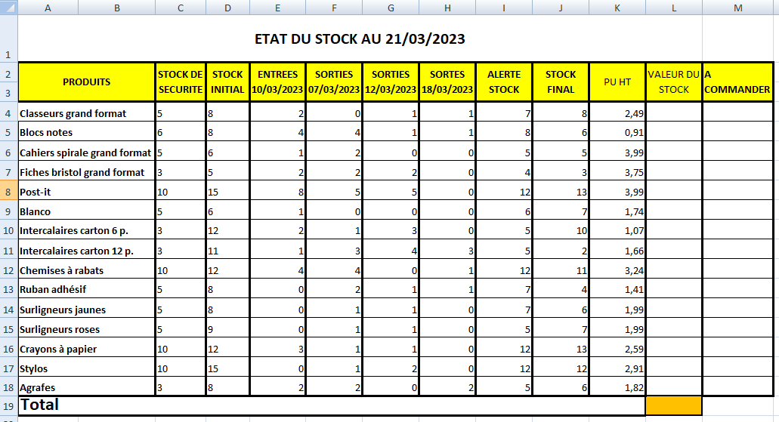

Je souhaite ensuite obtenir la valeur du stock pour chaque produit puis la valeur générale du stock.

Je sélectionne la cellule L4 et j’insère la formule =(K4*J4) et je valide. Je positionne mon curseur dans le coin droit en bas et je descends jusqu’à la cellule L18. Je sélectionne ensuite la cellule L19 et je clique sur l’icône « somme automatique » :

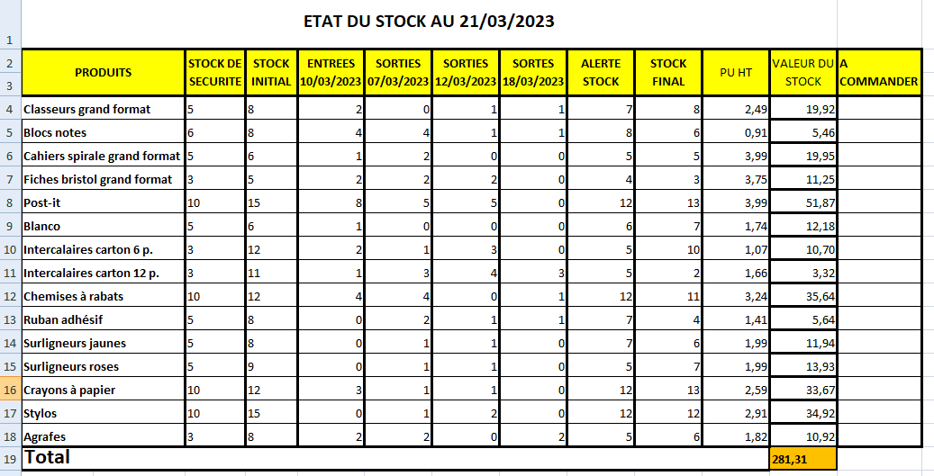

Je souhaite ensuite identifier les produits à commander.
Pour cela, je sélectionne la cellule M4 et je saisis une formule conditionnelle : si le stock final est inférieur ou égal au stock d’alerte, la mention « OUI » s’affiche, sinon la mention « NON ».
La formule utilisée est =SI(J4<=I4;"OUI";"NON").
Je recopie ensuite la formule vers le bas jusqu’à la cellule M18 afin d’appliquer la condition à l’ensemble des produits.

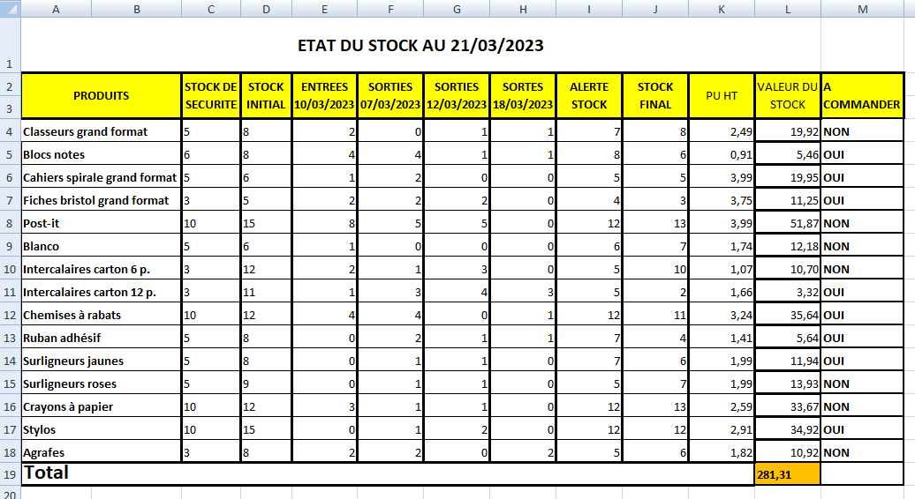

Je dois donc commander des blocs-notes, des cahiers à spirale, des fiches Bristol, des intercalaires 12 pages, des chemises à rabat, du ruban adhésif, des surligneurs jaunes et des stylos.

Corrigé exercice 3

- Préparation de mon arborescence :
Mon arborescence générale va se faire sur un mode alphabétique avec un premier répertoire « Administration des ventes », puis deux sous-répertoires : « Clients » et « Factures à régler ». Ce dernier sous-répertoire sert à suivre le règlement des factures. Une fois les factures réglées, je les glisse dans le dossier correspondant au client dans le sous-dossier : « factures acquittées ».

Dans le dossier clients, je fais des sous-dossiers par clients toujours par ordre alphabétique.

Je clique dans le dossier « client X » puis crée des sous dossiers que je peux nommer par exemple pour le premier : « Administratif ». J’y mettrai notamment la fiche d’identification.
Je crée un autre sous-dossier : « Bons de commande » qui comprendra les commandes en cours de traitement.
Je crée ensuite 2 autres sous-dossiers : « Factures à régler » et « Factures acquittées ».

Dans le dossier « Bons de commande », je classe les bons de commande en cours de traitement par numéro, et une fois la commande expédiée et la facture générée, je fais un « couper coller » dans le dossier « Factures à régler ».
Dans le dossier « Factures à régler », je crée des sous-dossiers pour chaque année :

Dans chaque sous-dossier, je crée d’autres sous-dossiers avec chaque mois :

Les factures sont classées dans le mois correspondant par ordre numérique chronologique, de la plus ancienne à la plus récente.
Une fois les factures réglées, je fais un « couper coller » pour les mettre dans le dossier « Factures acquittées » du client concerné.
Le dossier « Factures à régler » doit au fur et à mesure du temps se vider et lorsqu’un mois puis une année est vide, je peux supprimer le sous-dossier correspondant.
- Je crée l’arborescence de ces clients, en faisant attention de ne pas inclure les articles des noms (revoir les règles si besoin) :

Chaque client aura également 4 sous-dossiers : « Administratif », « Bons de commande », « Factures à régler », « Factures acquittées ».

Je traite les mails un par un :
- J’ouvre le premier mail de la société PELAGRIVE.
- Je vérifie que le bon de commande est correct.
- Je l’enregistre dans le sous-dossier : « Bons de commande » du client « PELAGRIVE », et le nomme « Bon de commande N°2303412 ».
- J’envoie un mail en réponse au client.

De : secretariat@prevision.fr.
A : secretariatpelagrive@outlook.com
Objet : Bon de commande N° 2303412

Madame,
Nous avons bien reçu votre commande N° 2303412 et faisons le nécessaire pour la traiter dans les plus brefs délais.
Très cordialement.

La secrétaire
Service ADV
Tel : 01 55 76 75 18

Je transfère le bon de commande au service « préparation de commandes » :

De : secretariat@prevision.fr.

A : piecesdetachees@prevision.fr

Objet : Commande société PELAGRIVE

 Bon de commande.

Sophie,

Je te transfère le bon de commande de la société PELAGRIVE.

Merci.

Bonne journée.

La secrétaire
Service ADV

Tel : 01 55 76 75 18

Je procède de même pour les autres clients, mais je m’aperçois que le garage AUDIOVISION a oublié de joindre le bon de commande.

Je lui envoie donc un mail :

De : secretariat@prevision.fr.

A : audiovision@audiovision.fr

Objet : Bon de commande

Madame,

Nous avons bien reçu votre mail concernant votre commande mais malheureusement le bon n’était pas joint à votre mail.

Nous restons dans l’attente de celui-ci afin de passer la commande le plus rapidement possible.

Très cordialement.

La secrétaire
Service ADV
Tel : 01 55 76 75 18

- Nous sommes le 21 mars, les règlements se font à 60 jours fin de mois, ce qui signifie que toutes les factures du mois de décembre sont normalement réglées. Pour vérifier, je dois aller dans le dossier « FACTURES A REGLER ».

J’ouvre le dossier « Factures à régler » puis le sous-dossier « 2022 » et enfin « Décembre ».
S’il reste des factures, je sors le relevé de compte pour vérifier si elles ont bien encaissées, auquel cas je les « coupe et colle » dans le dossier client correspondant dans le sous-dossier « Factures réglées ». Une fois cette opération faite, normalement le sous-dossier « Décembre » doit être vide. S’il reste des factures non payées, je dois faire une relance. Lorsque tous les mois sont vides, je supprime le dossier « 2022 ».

Je dois rédiger une lettre de relance pour l’entreprise WILLEMS qui n’a pas réglé la facture de décembre.

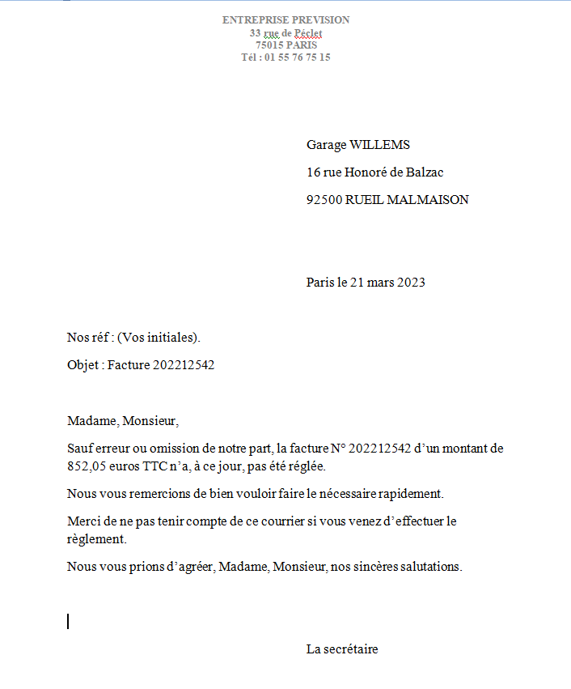

MISSION 3

Corrigé exercice 1
- Je prépare le devis en rentrant les données dans mon tableau. Attention, la colonne Taux de TVA doit être en format pourcentage.

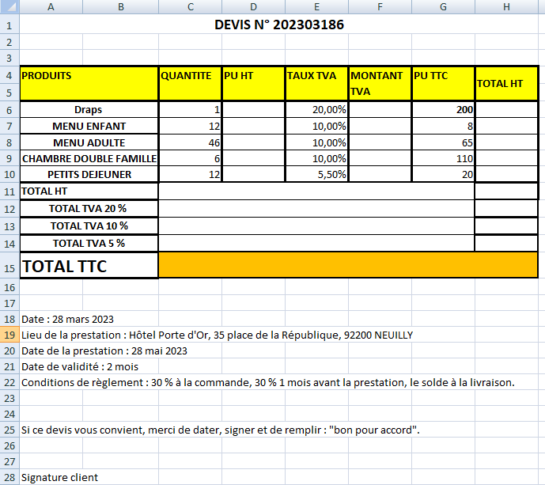
Je souhaite connaitre le prix HT de chaque produit :
Pour cela, je sélectionne la cellule D6 et je rentre la formule suivante : =ARRONDI(G6/(1+E6) ;2). Cette formule me permet d’obtenir le prix HT à partir du prix TTC tout en arrondissant le résultat à 2 décimales, ce qui évite les erreurs de calcul dans les totaux.
Je valide : j’obtiens ainsi le montant HT de la salle de location.
Je positionne ensuite le curseur en bas à droite de la cellule jusqu’à faire apparaître une petite croix, puis je fais glisser la formule jusqu’à la cellule D10 afin de l’appliquer aux autres produits.
Je vérifie enfin que les montants obtenus comportent bien 2 chiffres après la virgule.
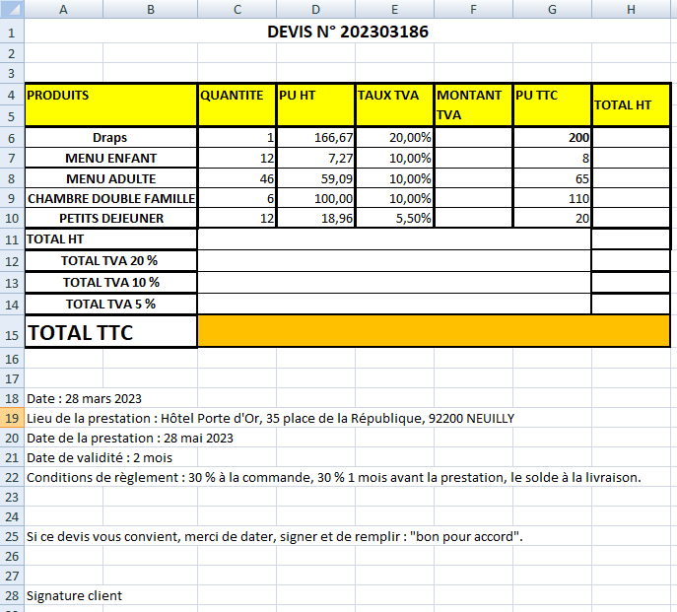

Je souhaite obtenir le total HT de chaque produit en fonction de sa quantité : Pour cela, je sélectionne la cellule H6 et je saisis la formule : =(C6*D6), puis je valide. Cette formule multiplie la quantité par le prix unitaire HT et permet d’obtenir le total HT du produit.
Je positionne ensuite mon curseur sur la cellule H6 en bas à droite jussqu’à faire apparaître une petite croix, puis je fais glisser la formule jusqu’à la cellule H10 afin de l’appliquer aux autres lignes.
Je vérifie que la formule ne contient aucun ARRONDI, car les totaux ne doivent pas être arrondis pour garantir la justesse des calculs.

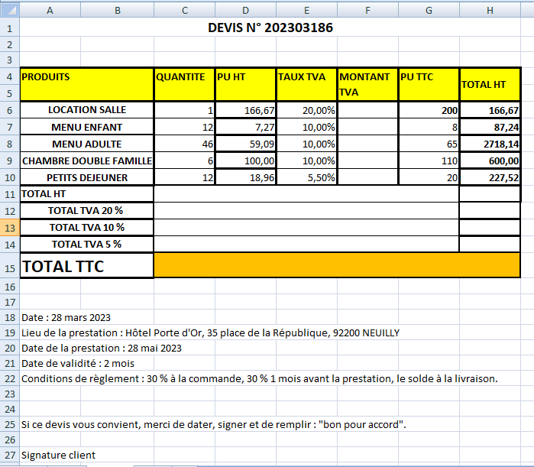

Je sélectionne la cellule H11 afin d’obtenir le montant total HT du devis, puis je clique sur l’icône Somme automatique.
Excel propose automatiquement la formule suivante : =SOMME(H6:H10).
Je valide : j’obtiens ainsi le total HT du devis.

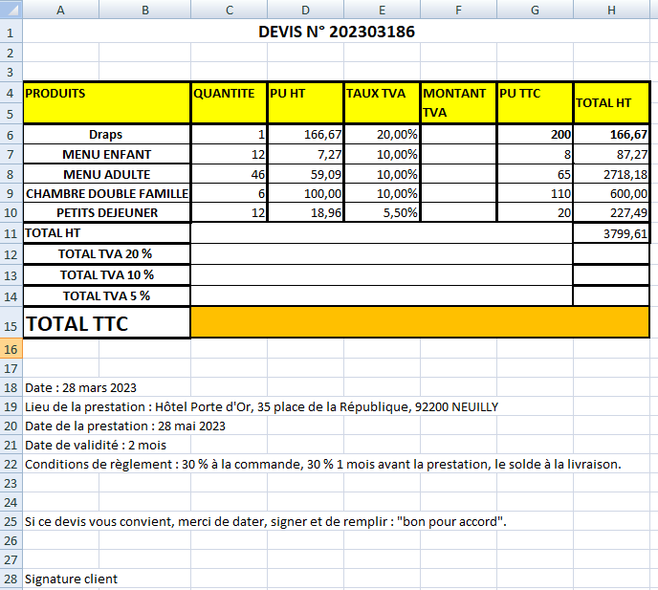

Je dois ensuite calculer la TVA.
Pour cela, je sélectionne la cellule F6 et je saisis la formule suivante :=H6*E6. Cette formule permet de calculer la TVA à partir du total HT, ce qui garantit un montant exact.
Je valide, puis je me positionne dans le coin en bas à droite de la cellule F6 jusqu’à faire apparaître une petite croix. Je fais ensuite glisser la formule jusqu’à la cellule F10 afin de l’appliquer aux autres produits.
La TVA ne doit jamais être calculée à partir du prix unitaire, car cela provoquerait des erreurs d’arrondi dans le devis.

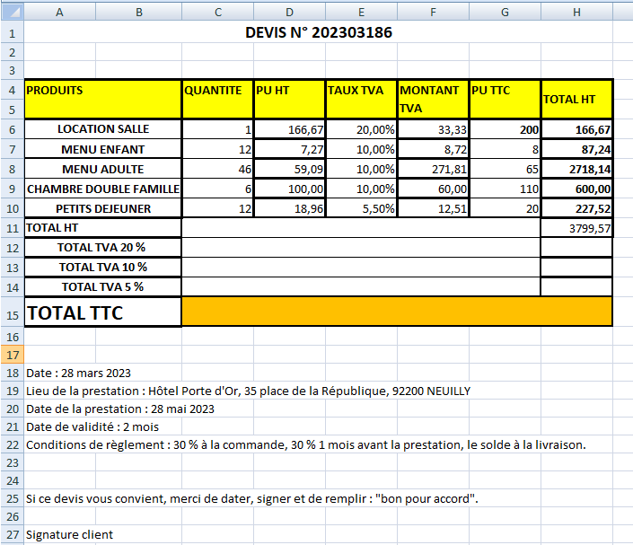

Je souhaite obtenir le total de la TVA en fonction de chaque taux.

Pour la TVA à 20 %
Je sélectionne la cellule H12 et je saisis la formule suivante :
=SOMME.SI(E6:E10;20%;F6:F10)
Cette formule additionne uniquement les montants de TVA correspondant au taux de 20 %.
Je valide : j’obtiens le total de la TVA à 20 %.

Pour la TVA à 10 %
Je sélectionne la cellule H13 et je saisis : =SOMME.SI(E6:E10;10%;F6:F10)
Je valide : Excel additionne automatiquement toutes les TVA à 10 %.

Pour la TVA à 5,5 %
Je sélectionne la cellule H14 et je saisis : =SOMME.SI(E6:E10;5,5%;F6:F10)
Je valide pour obtenir le montant correspondant.

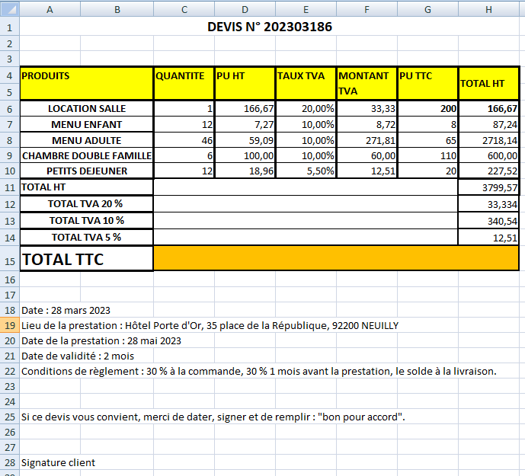

Je souhaite obtenir maintenant le montant TTC du devis.
Je sélectionne la cellule H15 et je saisis la formule suivante : =H11+SOMME(F6:F10)
Je valide : j’obtiens le montant TTC du devis.

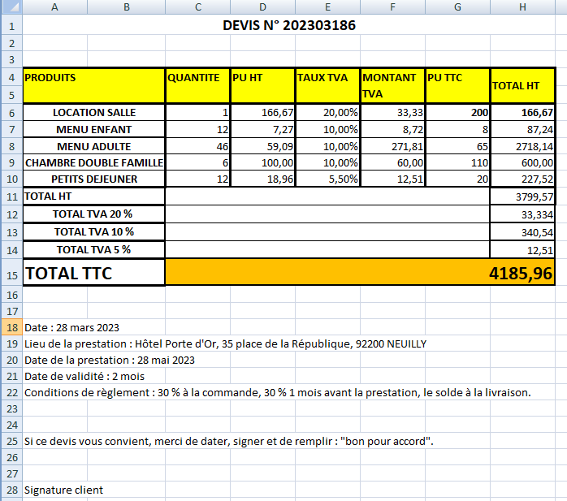

Mon devis s’élève donc à 4185,96 euros TTC.
J’enregistre le devis en PDF.

- Je réponds au mail de Madame MARTIN en joignant le PDF.

Emetteur : hotelneuilly@hotelneuilly.com

Destinataire : julie.martin@gmail.com

Objet : Devis baptême.

 : Devis baptême

Madame,

En réponse à votre mail, vous trouverez ci-joint le devis concernant le baptême de votre enfant.

Nous restons à votre disposition pour de plus amples renseignements.

Très cordialement.

La secrétaire
Hôtel Porte d’Or
35 place de la République
92200 NEUILLY
Tél : 01 43 52 53 53

Corrigé exercice 2

Dans un premier temps, je fais des recherches via internet pour trouver des sociétés proches de l’hôtel.

J’en sélectionne quelques unes afin de leur demander un devis, que je pourrai transmettre au directeur pour comparaison :

Je rédige ensuite un mail à chaque entreprise. Pour cela, j’utilise la fonction « copie cachée » dans le mail qui permet d’envoyer le même mail à plusieurs destinataires sans que ceux-ci en soient informés.

Je donne le maximum d’informations concernant la quantité de linge à traiter de manière à avoir un devis précis.

De : hotelneuilly@hotelneuilly.com

A : (adresse mail de la première entreprise)

Cc : (adresses mails des autres entreprises séparées par un point virgule)

Objet : Devis prestation blanchisserie

Madame, Monsieur,

Nous souhaiterions obtenir un devis pour la prestation de blanchisserie concernant le linge de lit et de table de l’hôtel.

Capacité de l’hôtel :
10 lits 160 cm
30 lits 90 cm

Capacité du restaurant :
100 couverts/jour.

Le linge concerné :
Housses de couette
Grands draps
Taies d’oreiller
Draps de bain
Serviettes de bain
Peignoirs de bains
Tapis de bain.

Le linge de table comprend :
Nappes
Serviettes
Torchons.

Nous souhaitons une livraison et un ramassage chaque jour de la semaine sauf le dimanche.

Dans l’attente de ce devis.

Cordialement.

La secrétaire
Hôtel Porte d’Or
35 place de la République
92200 NEUILLY
Tél : 01 43 52 53 53

- Je compare les différents devis et ne tiens compte que des délais de livraison de 24 h :

Société SENT BON :
Prestation : 3703,62 euros
Livraison 24 h : 120 euros
Total : 3823,62 euros livraison 24 h.

Société LINGE PROPRE :
Prestation : 3392 euros
Livraison 24 h : 170 euros
Total : 3562 euros livraison 24 h.

Entreprise GARDIN
Prestation : 3450 euros
Livraison 24 h : 60 euros
Total : 3510 euros livraison 24 h.

Société EXPRESS RAPIDE :
Prestation : 3402 euros
Livraison 24 h : 110 euros
Total : 3512 euros livraison 24 h

Entreprise BERLIN :
Prestation : 3612 euros
Livraison 24 h : 120 euros
Total : 3732 euros livraison 24 h.

Le directeur m’a informé que le budget alloué pouvait être de 5 % plus cher que le contrat actuel, soit un montant maximum de 3518,76 euros.
Je présente donc les devis des entreprises GARDIN et EXPRESS RAPIDE au directeur afin qu’il fasse son choix.
J’informe le directeur que j’ai demandé 5 devis au total et que seuls ces 2 là proposaient des tarifs dans la fourchette de prix souhaitée, cependant, s’il souhaite regarder les autres devis, ceux-ci sont à sa disposition.
Je classe ensuite les devis. Pour cela, je regarde l’arborescence de classement pour les prestations de blanchisserie. Si je n’ai que la société BLANCHITOUT, je crée de nouveaux sous-répertoires pour classer les devis reçus.

Je classe les devis dans les dossiers correspondants.

Corrigé Exercice 3

Je reçois le client :
« Bonjour Monsieur, en quoi puis-je vous aider ? ».

Le client explique alors sa demande que je reformule afin qu’il me corrige éventuellement :

« Vous êtes dérangé par les voisins de chambre et vous souhaitez changer de chambre, c’est bien cela ? ».

Après la confirmation de celui-ci, je lui demande le numéro de sa chambre. La chambre 214 est une chambre double standard. Je regarde donc sur mon planning si une autre chambre standard est disponible le restant de la semaine, ce qui n’est malheureusement pas le cas.

Etant donné qu’il n’y a pas de chambre de la même catégorie disponible pour le restant de la semaine et afin d’éviter des changements de chambres successifs au client, je lui demande de patienter quelques instants et me rapproche de mon/ma responsable pour lui exposer la situation. Je lui demande s’il est possible d’accorder une chambre surclassée au client qui a réservé toute une semaine, qui a été dérangé toute la nuit par le bruit, et qui, de plus, a dû réclamer à une femme de chambre de vider sa poubelle qui était pleine à son arrivée.

Après accord de mon/ma responsable, je reviens auprès de mon client, le remercie d’avoir patienté et lui propose, en signe de dédommagement, de le loger dans la chambre familiale 302, disponible pour la semaine, plus spacieuse que la précédente.

Je modifie le planning et le mets à jour :
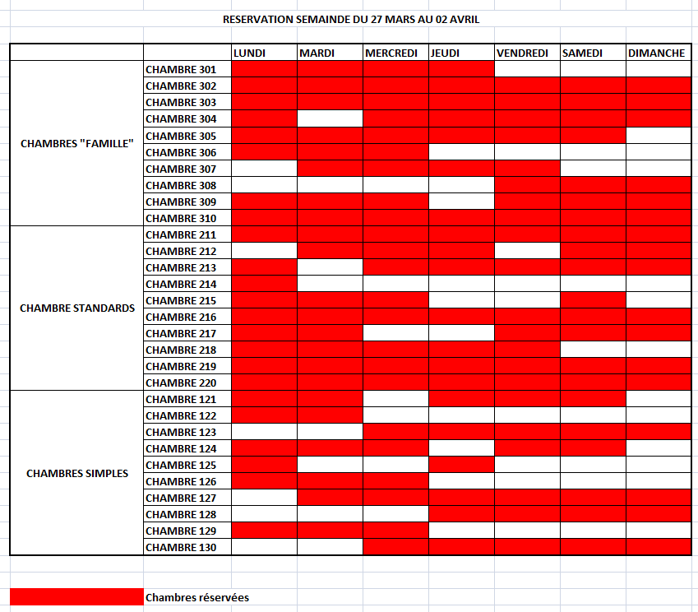

Je m’excuse auprès de lui de la gêne occasionnée et lui remets les clés de la chambre 302.

MISSION 4

Corrigé Exercice 1
- J’aperçois les classeurs « factures à régler » et d’autres classeurs « factures acquittées ».

Il y a un classeur par année.

Je dois donc ouvrir 2 classeurs pour l’année 2023 : un classeur « FACTURES A REGLER » et un 2ème classeur « FACTURES ACQUITTEES ».

Les factures se classent par ordre numérique, la plus récente par-dessus.
Les 2 premiers chiffres correspondent à l’année, les 2 suivants au mois et ensuite au numéro de facture.

Je m’occupe dans un premier temps des factures commençant par 22 pour l’année 2022. Il y a donc les factures concernant :
- Monsieur VENTU
- Monsieur MARTINEZ
- Madame LORENZO
- Madame MARTINEZ
- Monsieur VIRULE

Je vérifie si ces factures ont été réglées ou non. Elles ont bien été réglées, je prends le classeur FACTURES 2022 ACQUITTEES :

Je me rends au niveau de l’intercalaire décembre où j’insère les factures (toujours la plus récente au dessus) :

2212156
2212135
2212104
2212082

Puis au niveau de l’intercalaire octobre pour y classer la facture :

2210001

Je fais bien attention de les classer chronologiquement par rapport aux factures déjà classées.

Je poursuis ensuite pour l’année 2023. Je sépare les factures à régler des factures acquittées :

Pour les factures à régler :

Au niveau de l’intercalaire mars, je classe les factures :
2303202
2303022
2303005.

Au niveau de l’intercalaire de février, je classe la facture :
2302082.

Pour les factures acquittées, elles concernent toutes le mois de janvier :

2301157
2301100
2301015
2301009

- Je commence par séparer les relevés de compte 2021, 2022 et 2023.
Je classe chaque année par ordre chronologique, du plus ancien au plus récent.

J’ouvre ensuite un nouveau classeur et y insère un intercalaire que je nomme 2021 et dans lequel je classe tous les relevés de compte de l’année 2021 dans l’ordre chronologique, en prenant soin de mettre le plus récent par-dessus :

Du 01/12/2021 au 31/12/2021
Du 01/11/2021 au 30/11/2021
Du 01/10/2021 au 31/10/2021
Du 01/09/2021 au 30/09/2021
Du 01/08/2021 au 31/08/2021
Du 01/07/2021 au 31/07/2021
Du 01/06/2021 au 30/06/2021
Du 01/05/2021 au 31/05/2021
Du 01/04/2021 au 30/04/2021
Du 01/03/2021 au 31/03/2021
Du 01/02/2021 au 28/02/2021
Du 01/01/2021 au 31/01/2021.

Puis, j’insère un nouvel intercalaire sur lequel j’inscris 2022, et je classe les relevés dans cet ordre :

Du 01/12/2022 au 31/12/2022
Du 01/11/2022 au 30/11/2022
Du 01/10/2022 au 31/10/2022
Du 01/09/2022 au 30/09/2022
Du 01/08/2022 au 31/08/2022
Du 01/07/2022 au 31/07/2022
Du 01/06/2022 au 30/06/2022
Du 01/05/2022 au 31/05/2022
Du 01/04/2022 au 30/04/2022
Du 01/03/2022 au 31/03/2022
Du 01/02/2022 au 28/02/2022
Du 01/01/2022 au 31/01/202.

J’insère un nouvel intercalaire et j’y inscris 2023 et j’y classe les relevés dans l’ordre ci-dessous :

Du 01/02/2023 au 29/02/2023
Du 01/01/2023 au 31/01/2023.

J’inscris ensuite sur la tranche du classeur : RELEVES DE COMPTE 2021 – 2022 – 2023.

- Pour classer ces documents, j’utilise une grosse chemise à rabats et plusieurs sous-chemises.
J’utilise le classement thématique chronologique.

Je crée une sous-chemise par thèmes :
- Eoliennes.
- Panneaux photovoltaïques.
- Pompes à chaleurs.

Je classe ces thèmes par ordre alphabétique.

Je trie ensuite les thèmes :

Eoliennes :
- Effet des éoliennes sur l’environnement ; juin 2022 ; F. VIZOTO
- Parc éolien en France ; décembre 2021 ; P. DUREL
- Les dessous des éoliennes ; janvier 2022, M. CLARET
- Le journal des éoliennes, nouveautés ; février 2022 ; D. PROUZIN
- Les sites d’éoliennes ; octobre 2022 ; Q. TALENTIO
- L’énergie éolienne, quoi en penser ? ; février 2023 ; A. MERARD

Je classe tous ces articles ou revues ensuite par ordre chronologique en mettant le plus récent par-dessus :

- L’énergie éolienne, quoi en penser ? ; février 2023 ; A. MERARD
- Parc éolien en France ; décembre 2022 ; P. DUREL
- Les sites d’éoliennes ; octobre 2022 ; Q. TALENTIO
- Effet des éoliennes sur l’environnement ; juin 2022 ; F. VIZOTO
- Le journal des éoliennes, nouveautés ; février 2022 ; D. PROUZIN
- Les dessous des éoliennes ; janvier 2022, M. CLARET

Je fais de même avec les articles concernant les pompes à chaleurs et les panneaux photovoltaïques.

Pompes à chaleurs :

- Consommation réelle pompe à chaleur ; février 2023, C. CLAUDET
- La pompe à chaleur nouvelle génération ; janvier 2023 ; L. MARTIOT
- Classement des meilleure pompes à chaleur ; décembre 2022 ; E. MIRONET
- Test sur la pompe à chaleur multi positions ; mars 2022 ; P. PROUZAL

Panneaux photovoltaïques :

- L’indépendance par les panneaux photovoltaïques, vrai ou faux ; mars 2023 ; G. DUROI
- Qualité des panneaux voltaïques ; juin 2022 ; S. DROFOU
- Pièces détachées défectueuses pour les panneaux photovoltaïques ; janvier 2020 ; G. REMBORG

Je mets ces sous-chemises dans la chemise à rabats sur laquelle j’inscris les différents thèmes.

Corrigé Exercice 2

- Concernant la naissance de Victor, il s’agit d’une note d’information qui a pour mission de transmettre une information. Elle n’a pas de caractère obligatoire, ce qui la différencie de la note de service.
Je regarde les informations sur le faire part de naissance :

ENERGIE 2000
18 rue de la Bastille
92000 NANTERRE

Brice COLIN
Gérant

Nanterre, le 31 mars 2023

NOTE D’INFORMATION

A destination de l’ensemble du personnel

Objet : Naissance

J’ai le plaisir de vous annoncer la naissance de Victor DESMARE, né le 29 mars 2023, qui mesure 49 cm et pèse 3,100 kg.

La maman et le bébé se portent bien.

Une cagnotte est mise en place dans le bureau de Clara si vous souhaitez participer au cadeau de naissance.

Brice COLIN
Gérant
J’ai pris soin d’indiquer dans la note d’information l’endroit où le personnel peut déposer de l’argent indiquant le prénom de la secrétaire actuellement absente car le personnel ne me connais pas.

- Je m’occupe ensuite de la note au personnel. Il s’agit cette fois-ci d’une note de service car elle a un caractère obligatoire.
Je regarde donc le numéro de la dernière note de service car chaque note porte un numéro. J’inscris le numéro suivant.

ENERGIE 2000
18 rue de la Bastille
92000 NANTERRE

Brice COLIN
Gérant

Nanterre, le 31 mars 2024

NOTE DE SERVICE N° 202303…

A destination de l’ensemble du personnel terrain

Objet : Port de chaussures de sécurité

Je vous rappelle que, conformément à la nouvelle règlementation ministérielle, il est obligatoire de porter les nouvelles chaussures de sécurité lors des déplacements sur les chantiers.

Tout manquement entrainera des sanctions.

Brice COLIN
Gérant

Corrigé exercice 3
- Je souhaite connaitre le nombre de modèles PC98A+ vendus, pour cela, je sélectionne la colonne H puis je clique sur : « mise en forme conditionnelle » puis dans « règle de mise en surbrillance des cellules », puis « texte qui contient » et je rentre le modèle PC98A+, je valide ; Les cellules comportant le nom du modèle PC98A+ sont en surbrillance.

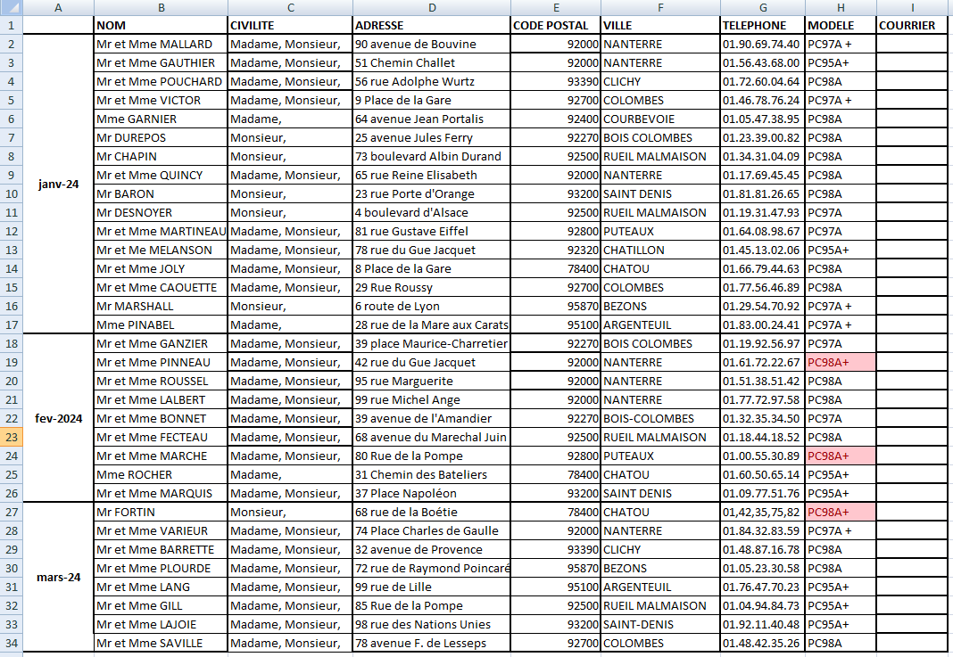
Je dois commander 3 pièces détachées.

- J’utilise la fonction publipostage. Je sélectionne la cellule I2 et je rentre la formule : =SI(H2="PC98A+";"OUI";"NON") et je valide. Je sélectionne de nouveau la cellule I2, je positionne mon curseur en bas à droite de la cellule et je descends jusqu’à la cellule I14. Je vais ainsi utiliser cette base de données pour mon publipostage.

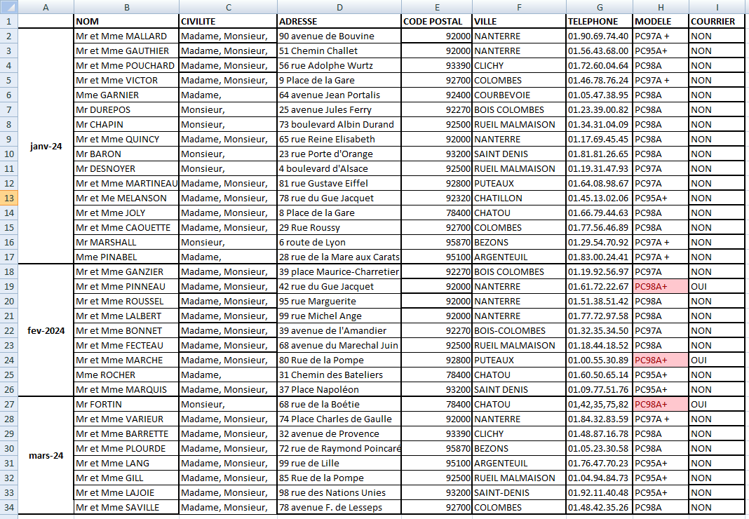
Je crée ensuite ma lettre de publipostage. Pour cela, j’ouvre un document à entête de l’entreprise et je clique sur « démarrer la fusion et le publipostage », puis « assistant fusion et publipostage pas à pas ». Je vais à l’étape 3 de l’assistant (Sélection des destinataires). Je clique sur « parcourir » et sélectionne ma base de données (LISTE CLIENTS POMPES A CHALEUR 2023). Dans la colonne « COURRIER », je clique sur le petit triangle et je sélection « OUI ». J’ai ainsi sélectionné uniquement les destinataires concernés. Je me positionne ensuite dans la lettre à l’endroit où je souhaite insérer les champs et je clique dans « insérer un champ de fusion » en sélectionnant le champ à insérer (Nom, adresse, code postal, civilité, et de nouveau civilité dans la formule de politesse).
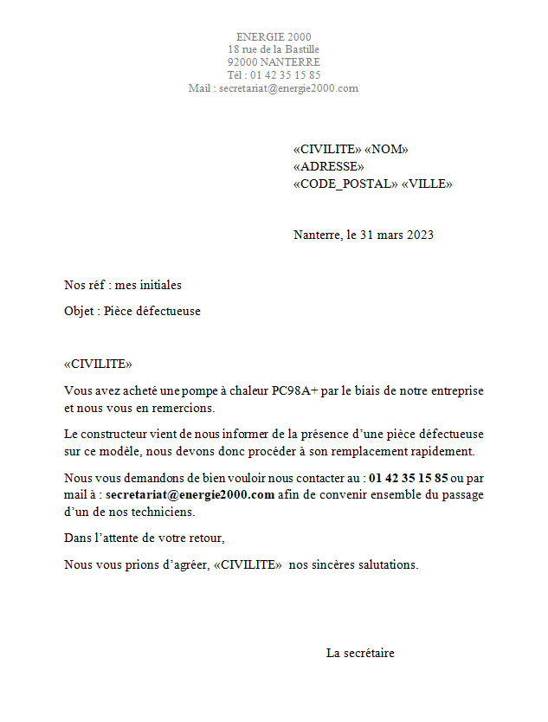
Je clique dans l’étape suivante (dans l’assistant de fusion) puis dans Aperçu de votre lettre et je peux voir les lettres une par une pour chaque destinataire en faisant défiler dans l’Assistant de fusion.

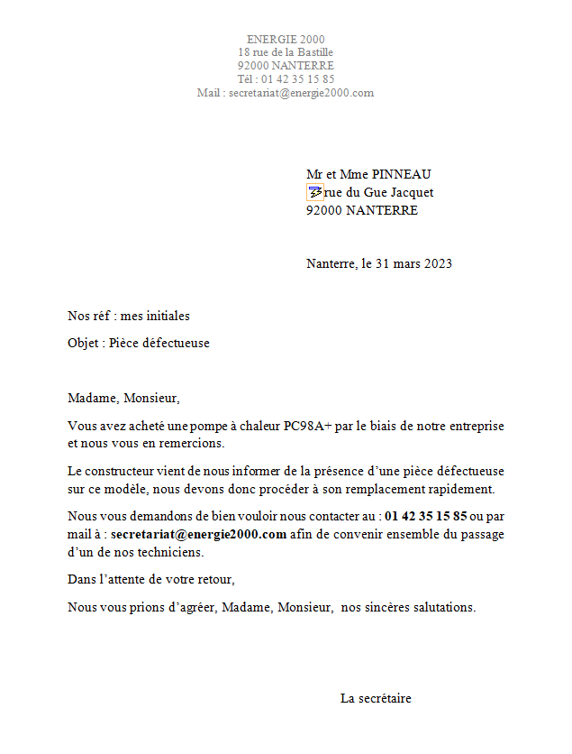

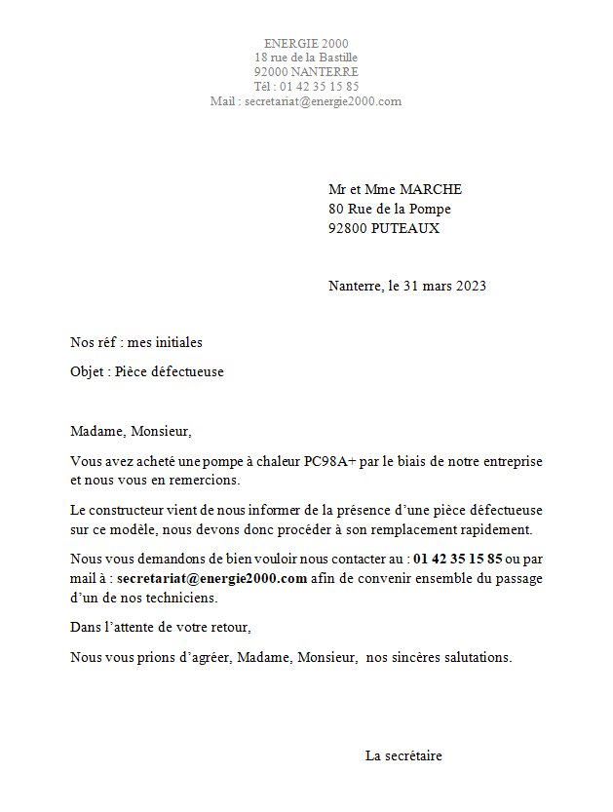

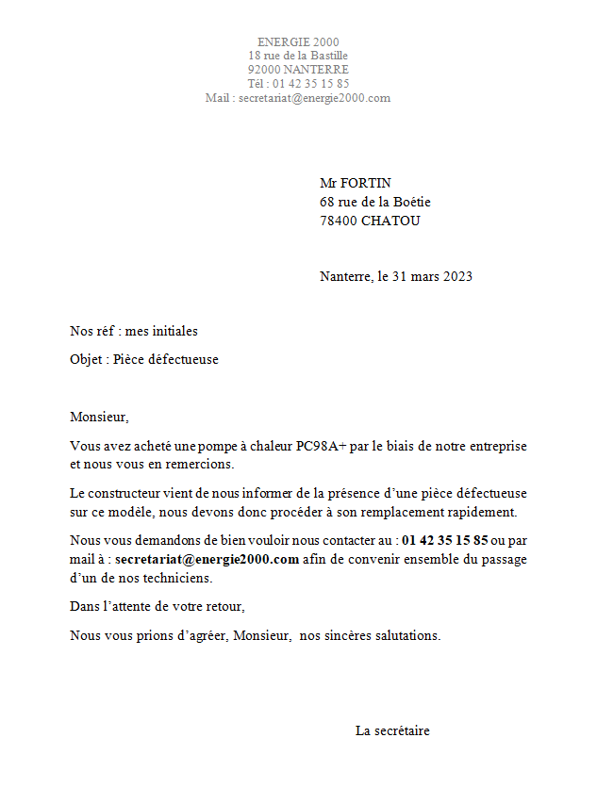

MISSION 5

Corrigé exercice 1

La stagiaire a commis plusieurs erreurs :

Elle ne se présente pas, le client est obligé de demander s’il est bien au bon endroit.

Elle ne lui demande pas l’objet de son appel.

Elle ne reformule pas.

Elle ne vérifie pas si les documents que le client a envoyés ont bien été reçus au cabinet.

Elle s’engage sur le fait que le cabinet s’occupe du dossier et qu’il va verser une indemnisation sans connaitre le dossier.

Elle ne salue pas convenablement le client à la fin de la conversation.

Voici un exemple de conversation :

La stagiaire : « Cabinet ASSUREXTRA, bonjour ».

Le client : « Bonjour, je suis Mr VICTOIRE. J’ai un dossier chez vous et je viens de recevoir une lettre, mais je vous ai déjà envoyé les documents que vous me demandez ».

La stagiaire : « D’accord, vous avez déclaré un sinistre chez nous et vous venez de recevoir un courrier qui vous réclame des documents que vous nous avez déjà envoyés, c’est bien ça ? ».

Le client : « Oui, tout à fait ».

La stagiaire : « Je vais regarder si nous les avons bien reçus. Pourriez-vous m’indiquer le numéro de sinistre qui se trouve sur le courrier que vous avez reçu ? ».

Le client : « Oui, il s’agit du numéro …….. ».

La stagiaire : « Je vous fais patienter quelques secondes, je vais rechercher votre dossier ».

Le client : « oui merci ».

La stagiaire met le client en attente et va chercher le dossier sinistre de Monsieur VICTOIRE. Elle vérifie la bonne réception des documents.

La stagiaire : Monsieur VICTOIRE ? Merci d’avoir patienté. J’ai retrouvé votre dossier. Effectivement, nos courriers se sont croisés, nous avons bien reçu les documents demandés. Le dossier est bien en cours pour étude et vous serez rapidement tenu au courant ».

Le client : « Ah merci, savez-vous le montant de l’indemnisation ? ».

La stagiaire : « Je suis désolée, mais pour l’instant il n’est pas possible de vous donner cette information. Comme je vous l’ai expliqué le dossier est en étude, mais dès qu’une décision sera prise, vous en serez tenu informé ».

Le client : « D’accord, alors je vais attendre ».

La stagiaire : « Je vous remercie de votre appel Monsieur VICTOIRE, et vous souhaite une agréable journée ».

Corrigé exercice 2

BULLETIN D’INSCRIPTION

Congrès des Assureurs

Mardi 03 Mai 2023 et Mercredi 04 Mai 2023

ESPACE FAURIEL
23 rue Pierre et Dominique Ponchardier
42100 SAINT ETIENNE

Nom et Prénom : ESTELETTE Louis

Fonction : Dirigeant

Adresse : 13 rue Anatole France

Code postal, ville : 92500 RUEIL MALMAISON

Email : louis.estelette@assurancextra.com

Tél : 01 42 53 84 75

INSCRIPTION JOUR 1 INSCRIPTION J 2
□ 207 € □ 207 €

INSCRIPTION JOURS 1 ET 2
X 400 €

BULLETIN D’INSCRIPTION

Congrès des Assureurs

Mardi 03 Mai 2023 et Mercredi 04 Mai 2023

ESPACE FAURIEL
23 rue Pierre et Dominique Ponchardier
42100 SAINT ETIENNE

Nom et Prénom : ESTELETTE Laure

Fonction : Dirigeante

Adresse : 13 rue Anatole France

Code postal, ville : 92500 RUEIL MALMAISON

Email : laure.estelette@assurancextra.com

Tél : 01 42 53 84 75

INSCRIPTION JOUR 1 INSCRIPTION J 2
□ 207 € □ 207 €

INSCRIPTION JOURS 1 ET 2
X 400 €

BULLETIN D’INSCRIPTION

Congrès des Assureurs

Mardi 03 Mai 2023 et Mercredi 04 Mai 2023

ESPACE FAURIEL
23 rue Pierre et Dominique Ponchardier
42100 SAINT ETIENNE

Nom et Prénom : VIERA Dominique

Fonction : Agent commercial

Adresse : 13 rue Anatole France

Code postal, ville : 92500 RUEIL MALMAISON

Email : dominique.viera@assurancextra.com

Tél : 01 42 53 84 75

INSCRIPTION JOUR 1 INSCRIPTION J 2
□ 207 € □ 207 €

INSCRIPTION JOURS 1 ET 2
X 400 €

BULLETIN D’INSCRIPTION

Congrès des Assureurs

Mardi 03 Mai 2023 et Mercredi 04 Mai 2023

ESPACE FAURIEL
23 rue Pierre et Dominique Ponchardier
42100 SAINT ETIENNE

Nom et Prénom : Jean MARTS

Fonction : Expert incendies et risques divers

Adresse : 13 rue Anatole France

Code postal, ville : 92500 RUEIL MALMAISON

Email : jean.marts@assurancextra.com

Tél : 01 42 53 84 75

INSCRIPTION JOUR 1 INSCRIPTION J 2
□ 207 € □ 207 €

INSCRIPTION JOURS 1 ET 2
X 400 €

Inscription au congrès :

De : secretariat@assurancextra.com

A : marieduchard@gmail.com

Objet : Inscription au congrès des assureurs
 : Formulaires d’inscription

Madame,

Vous trouverez ci-joint les inscriptions au congrès des assureurs pour les journées des 03 et 04 mai prochains, concernant :

- Monsieur Louis ESTELETTE
- Madame Laure ESTELETTE
- Monsieur Dominique VIERA
- Monsieur Jean MARTS

Nous vous adressons le chèque par courrier ce jour d’un montant de 1600 euros.

Nous vous remercions de bien vouloir nous confirmons ces inscriptions.

Très cordialement.

La secrétaire
Assurancextra
13 rue Anatole France
92500 RUEIL MALMAISON
0142 53 84 75.

Je vérifie avoir joint les formulaires d’inscriptions et je mets les chèques au courrier ce jour.

Réservation de la voiture :

De : secretariat@assurancextra.com
A : reservations@voiturealouer.com
Objet : Réservation voiture

Madame, Monsieur,

Pouvez-vous réserver une voiture citadine du lundi 02 mai 2023 à 15 h au mercredi 04 mai 2023 avant 20 h.

Notre carte d’adhérent est le n° 75412. Nous vous remercions de rajouter cette location sur notre prochaine facture.

Pourriez-vous nous confirmer la bonne réservation de cette voiture.

En vous remerciant.

Très cordialement.

La secrétaire
Assurancextra
13 rue Anatole France
92500 RUEIL MALMAISON
0142 53 84 75.

Réservation de l’hôtel :

En ce qui concerne l’hôtel, seul l’hôtel du rond point d’Or remplit le cahier des charges (prix, parking, restaurant, carte Accor, 3 étoiles).

De : secretariat@assurancextra.com
A : reservations@hoteldurondpointdor
Objet : Réservations.

Madame, Monsieur,

Pourriez-vous enregistrer les réservations suivantes pour les nuits des 02 et 03 mai 2023.

- 1 chambre double au nom de Monsieur et Madame ESTELETTE (2 lits simples).

- 2 chambres doubles au nom de Monsieur Dominique VIERA et Monsieur Jean MARTS.

- 4 petits déjeuners.

- une table à votre restaurant pour les soirs des 02 et 03 mai 2023 pour 4 personnes.

Le numéro de notre carte ACCOR est le 859678.

Nous vous remercions de bien vouloir nous confirmer cette réservation par retour de mail.

Très cordialement.

La secrétaire
Assurancextra
13 rue Anatole France
92500 RUEIL MALMAISON
0142 53 84 75.

Une fois la confirmation de ces réservations reçue, je fais une feuille de route en indiquant :

- L’heure de réservation de la voiture et le lieu.

- L’adresse de l’hôtel.

- Le lieu du congrès.

- L’heure de début et l’heure de fin du jour 1.

- L’heure de début et l’heure de fin du jour 2.

- L’heure indiquée du retour de la voiture de location.

Je joins à cette feuille de route le programme du congrès.

FEUILLE DE ROUTE - DEPLACEMENT DU 02 ET 03 MAI N

Départ : Société VOITURE A LOUER à 15 h le 02 mai 2023

Arrivée : Hôtel du rond Point d’or, 47 rue de la république, 42100 SAINT ETIENNE.
Tél : 04 77 85 96 31 75.

Lieu du congrès : ESPACE FAURIEL, 23 rue Pierre et Dominique Ponchardier, 42100 SAINT ETIENNE.
Mail : marieduchard@gmail.com.

Heures du congrès le 03 mai : 10 h - 12 h ; 14 h – 17 h.

Heures du congrès le 04 mai : 10 h 12 h.

Arrivée : Société VOITURE A LOUER avant 20 h.

Je fais un mail à chaque participant et je joins cette feuille de route ainsi que le programme du congrès.

De : secretariat@assurancextra.com

A : laure.estelette@assurancextra.com

Copies à : louis.estelette@assurancextra.com ; dominique.viera@assurancextra.com ; jean.marts@assurancextra.com

Objet : Réservations.
 : Feuille de route. Programme congrès.

Bonjour,

Voici la feuille de route concernant votre déplacement du 02 au 04 mai prochain ainsi que le programme du congrès.

Vous en souhaitant bonne réception.

Cordialement.

La secrétaire
Assurancextra
13 rue Anatole France
92500 RUEIL MALMAISON
0142 53 84 75.

Corrigé exercice 3

Cette note n’a pas de caractère obligatoire, il s’agit donc d’une note d’information. Je fais attention à bien donner les informations nécessaires aux salariés.

Laure ESTELETTE
Gérante

Rueil Malmaison, le 02 Avril 2023

NOTE D’INFORMATION

A destination de l’ensemble du personnel

Objet : Inscription voyage 2023

Cette année, le Comité d’Entreprise organise un voyage au Vietnam dans la station balnéaire de Natrang, du 09 au 20 septembre 2023, pour les salariés et leur famille.

Le tarif est de 500 euros par adulte et 300 euros par enfant.

Les inscriptions se feront auprès d’Anélia avant le 18 septembre 2023.

Laure ESTELETTE
Gérante

J’imprime cette note et je l’affiche dans la salle de pause avec le descriptif de l’hôtel et les animations.

J’envoie ensuite un mail aux 2 autres agences :

De : secretariat@assurancextra.com

A : secretariatcarantec@assurancextra.com

Copie à : secretariatmontdemarsan@assurancextra.com

Objet : Voyage
: Documentation voyage

Bonjour,

Voici la documentation concernant le voyage organisé par le CE cette année.

Pouvez-vous transmettre ces informations aux salariés et gérer les inscriptions.

Bien cordialement.

La secrétaire
Assurancextra
13 rue Anatole France
92500 RUEIL MALMAISON
0142 53 84 75.


Crée par Designerhrenov

Corrigé exercice 4

- Je souhaite connaitre le total de chaque sinistre pour chaque année :

Je sélectionne la cellule B15 et je clique sur l’icône somme automatique : , je vérifie la bonne sélection des cellules de B3 à B14, puis je valide.
Je positionne ensuite mon curseur dans l’angle inférieure droit de la cellule B15 et je glisse ma souris jusqu’à la cellule M15. J’obtiens ainsi tous les totaux.
Je fais de même pour les agences de Carantec et de Mont de Marsan :

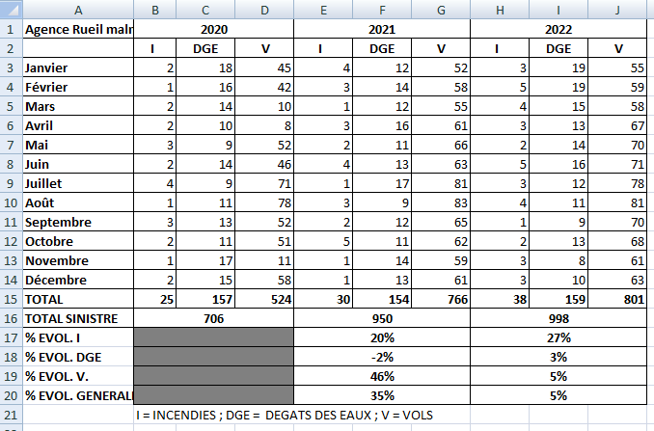

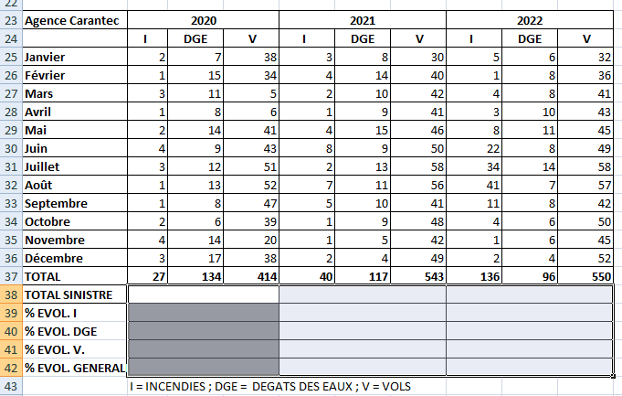

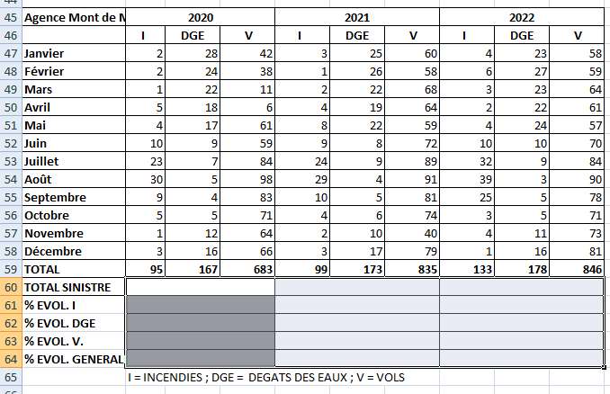

- Je souhaite connaitre le total général des sinistres par années.
Je sélectionne la cellule B16 et je clique sur la somme automatique et je modifie la sélection des cellules de manière à sélectionner les cellules B15, C15 et D15. Je peux également écrire la formule =SOMME(B15:C15).
Je fais de même pour les années 2021 et 2022 de l’agence de Rueil Malmaison, puis des autres agences.

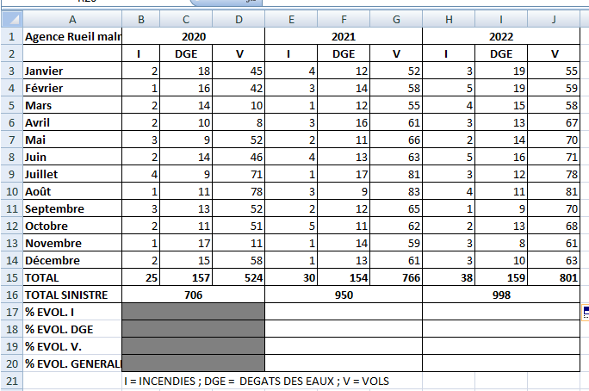

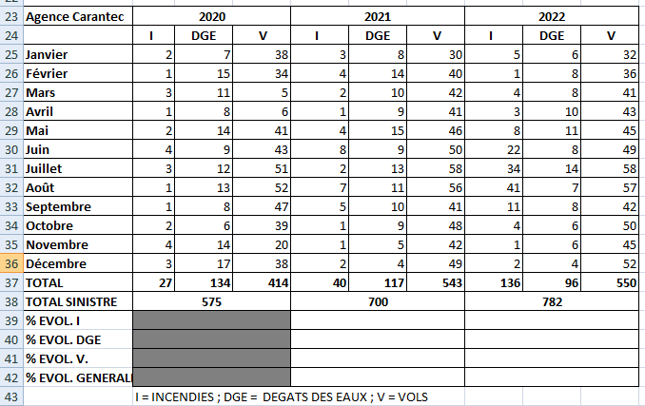

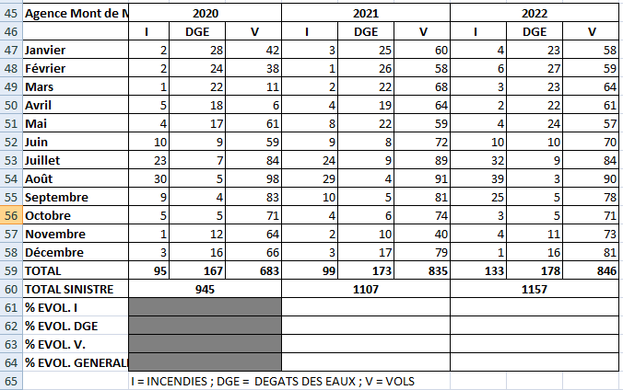

- Je souhaite représenter les sinistres incendies mois par mois sur les années 2020, 2021 et 2022 sur l’agence de Rueil Malmaison : Je sélectionne les cellules A3 jusqu’à A14 (il faut garder la touche Ctrl appuyée), puis toujours en maintenant la toucher Ctrl, on clique sur la cellule B1, puis B3 à B14, j’ai ainsi sélectionné le nombre d’incendies pour l’année 2020. Tout en restant appuyer sur Ctrl, je sélectionne les cellules E1 puis E3 jusqu’à E14 (année 2021 sélectionnée), je fais de même pour l’année 2022 (en gardant toujours la touche Ctrl maintenue). Je sélectionne ensuite le menu « insertion» et dans « graphique », je clique sur les graphiques en colonnes.

J’obtiens donc le graphique des sinistres incendies année par année et mois par mois pour l’agence de Rueil Malmaison. J’y inscris un titre et je modifie ma légende.

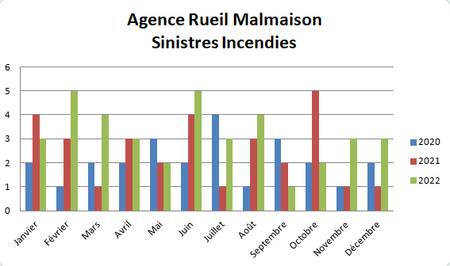

- Pour connaitre l’évolution d’augmentation de chaque sinistre entre les années 2020, 2021 et 2022 pour l’agence de Rueil Malmaison, je sélectionne la cellule E17 et je rentre la formule =((E15-B15)/B15) et je valide. Je sélectionne le format pourcentage. Je positionne mon curseur en bas à droite de la cellule E17 et je glisse ma souris jusqu’à la cellule K17. J’obtiens ainsi l’évolution en pourcentage des sinistres incendies entre 2020 et 2021 et 2021 et 2022.
Je procède de même pour les sinistres dégâts des eaux, puis les sinistres vols

Je fais de même pour les agences de Carantec et de Mont de Marsan

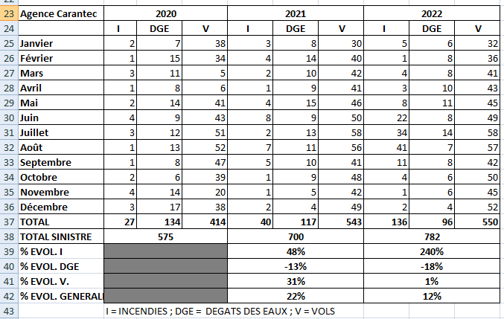

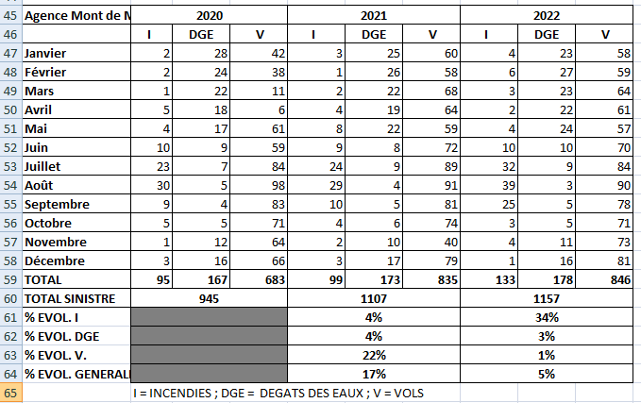
A noter que les résultats des pourcentages sont arrondis.

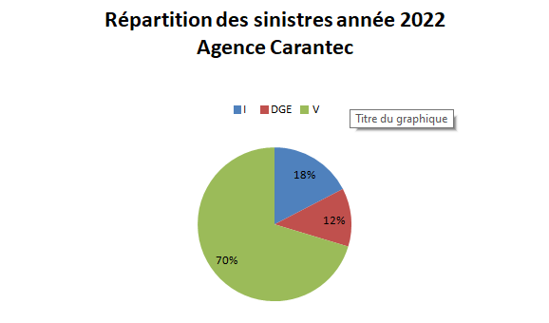

6)

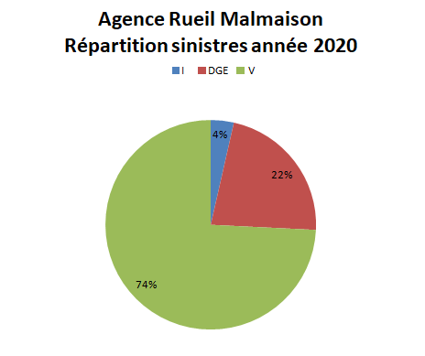

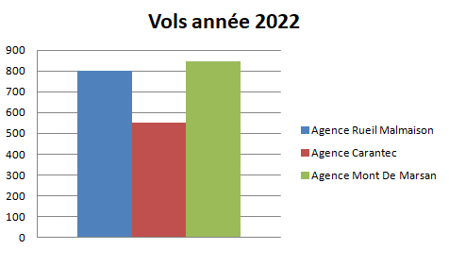

C’est fini ! Vous êtes fin prêt(e) pour obtenir le titre.

Bonne continuation dans votre vie professionnelle !

Vous pouvez retrouver l’ensemble de nos livres en scannant le QR code Accueil

QR Code Accueil



